**LAPORAN PRAKTIKUM   
DATA WAREHOUSING DAN DATA MINING**

**PERTEMUAN 12**

**“REGRESI LINIER SEDERHANA”**



**Oleh:**

**NAMA : Daffa Putra Alwansyah   
 NIM : L200190031**

**KELAS : B**

**PRODI : INFORMATIKA**

**Fakultas Komunikasi dan Informatika   
Universitas Muhammadiyah Surakarta**

**12.4.1 Mencari Nilai t-hitung dan Model Regresi Linier**

1. Membuat tabel Tabel_LamaBelajardanNilaiUjian.xlsx, lalu masuk ke RapidMiner.  
   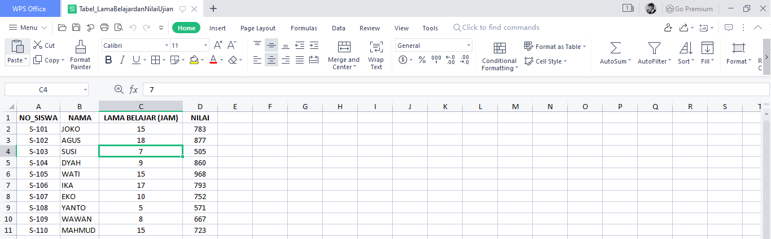
2. Ubah tipe data menjadi: NO_SISWA : polynomial, id | NAMA : exclude colomn | LAMA JAM BELAJAR : integer | NILAI : integer, label.  
   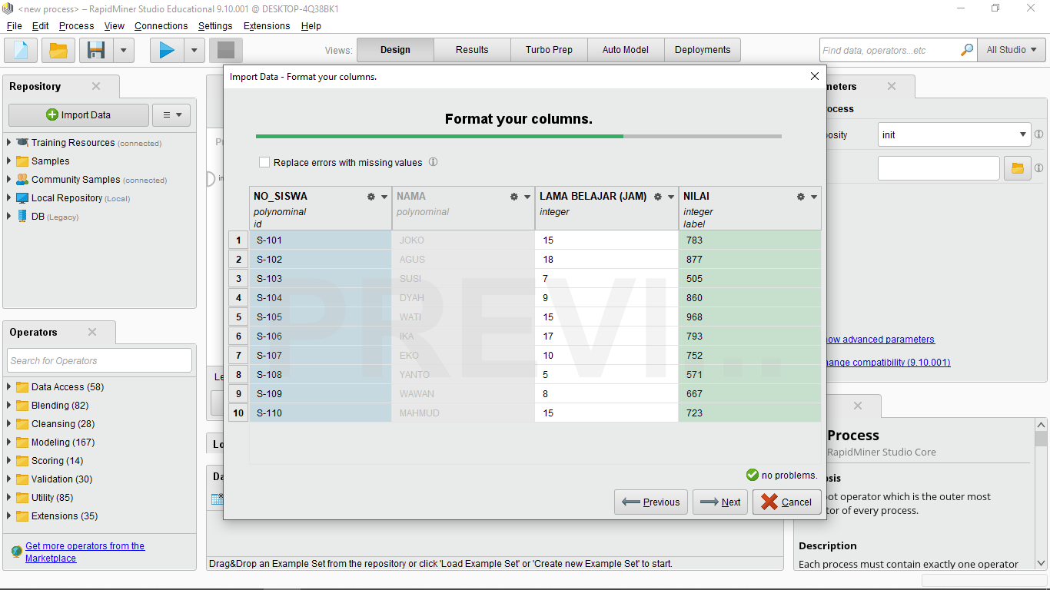
3. Ubah menjadi Data_LamaBelajardanNilaiUjian.  
   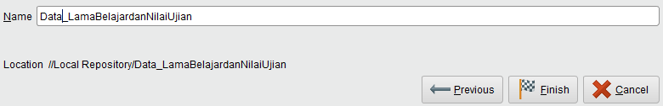
4. Masukan Data dan operator *Linear Regression,* ubah min tolerance 0.05, lalu run.  
   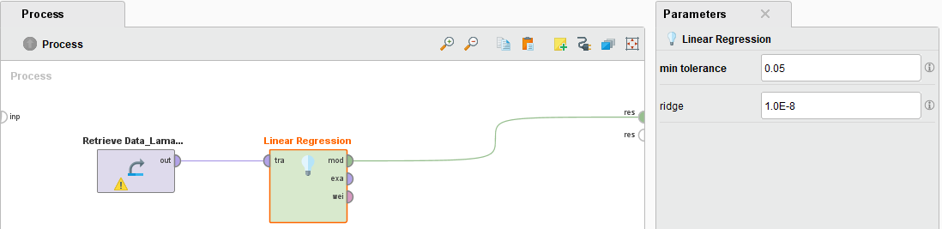
5. Berikut hasil proses regresi linear :
6. Table View (mencari besarnya nilai t-hitung).  
   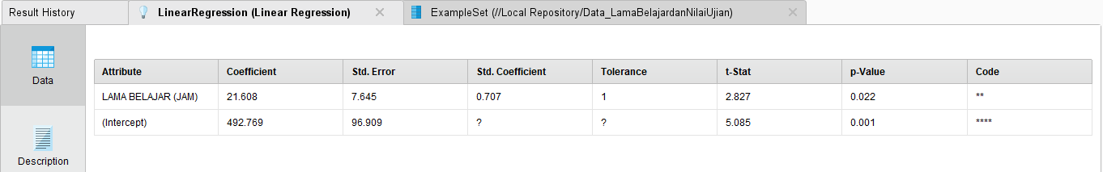
7. Text View (mencari model regresi).  
   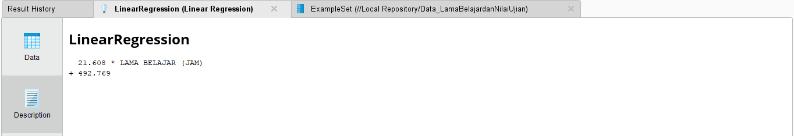

**12.4.2 Mencari Nilai t dan Model Regresi Linier menggunakan RapidMiner**

1. Membuat Tabel data siswa dengan nama Tabel_PrediksiNilaiUjian.xls, lalu masuk ke RapidMiner.  
   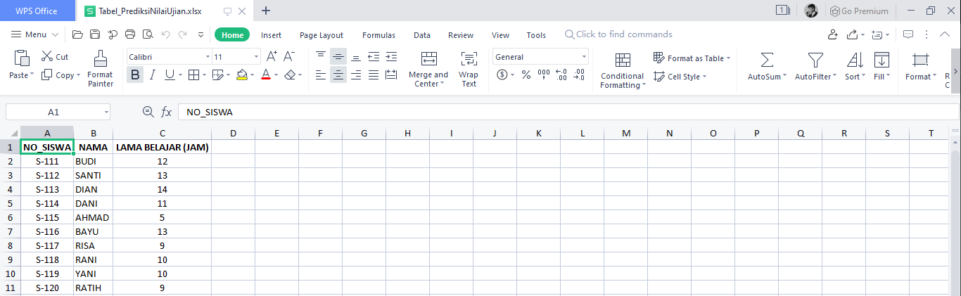
2. Ubah tipe data menjadi: NO_SISWA : polynomial, id | NAMA : exclude column | LAMA JAM BELAJAR : integer.  
   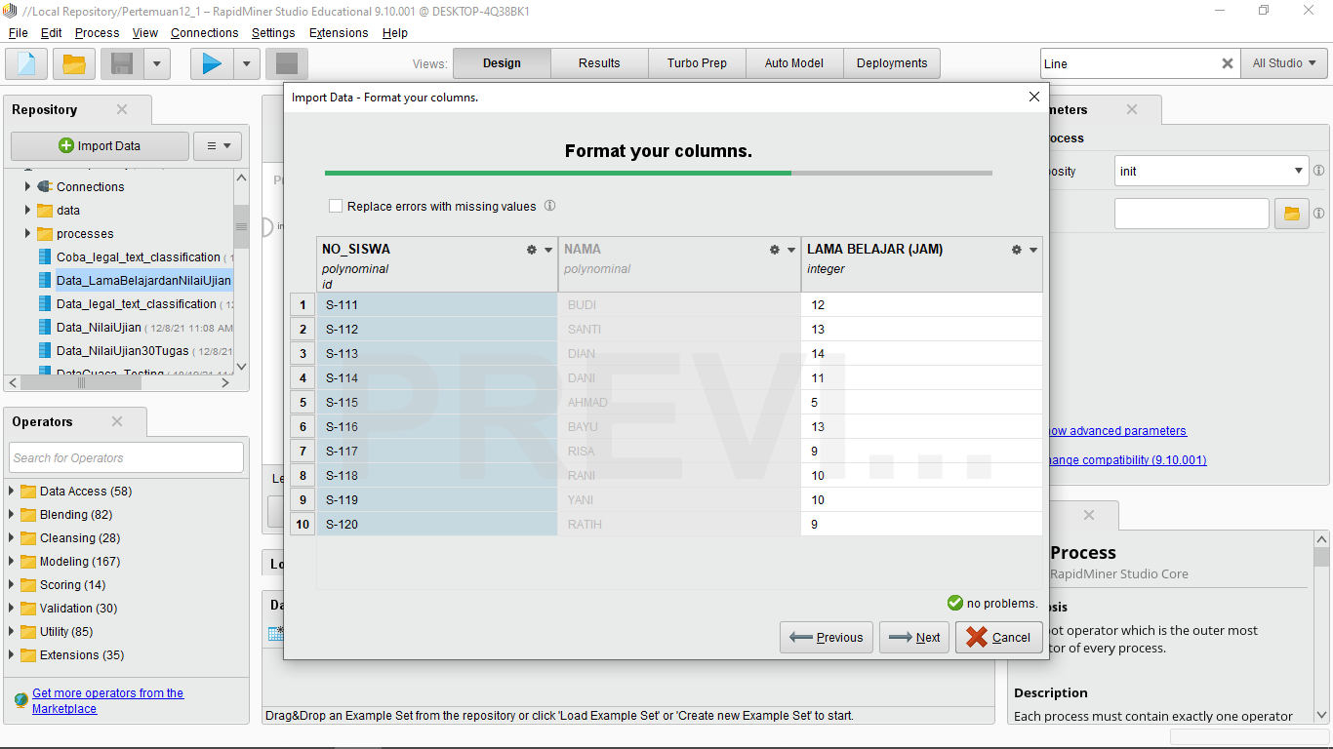
3. Beri nama menjadi Data_PrediksiNilaiUjian.  
   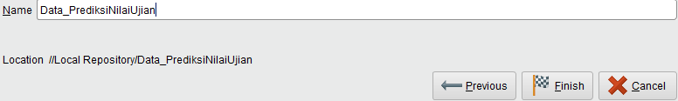
4. Masukan kedua file tadi, lalu tambahkan Linear Regression dan Apply Model, hubungkan port sesuai di modul, lalu run.  
   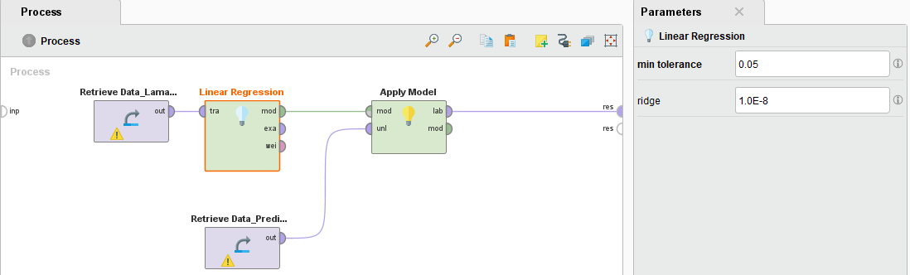
5. Berikut hasil proses prediksi terhadapt data testing menggunakan regresi linear :
6. Data View (hasil prediksi nilai ujian)  
   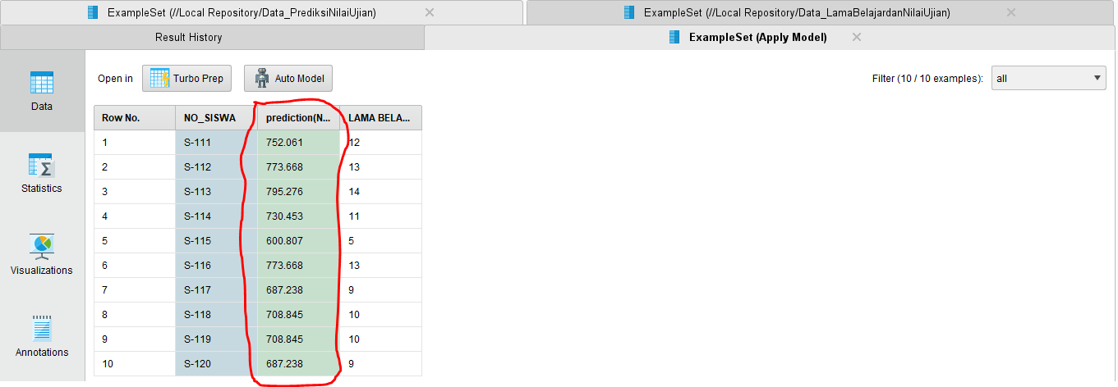
7. Charts View (Scatter Plot)

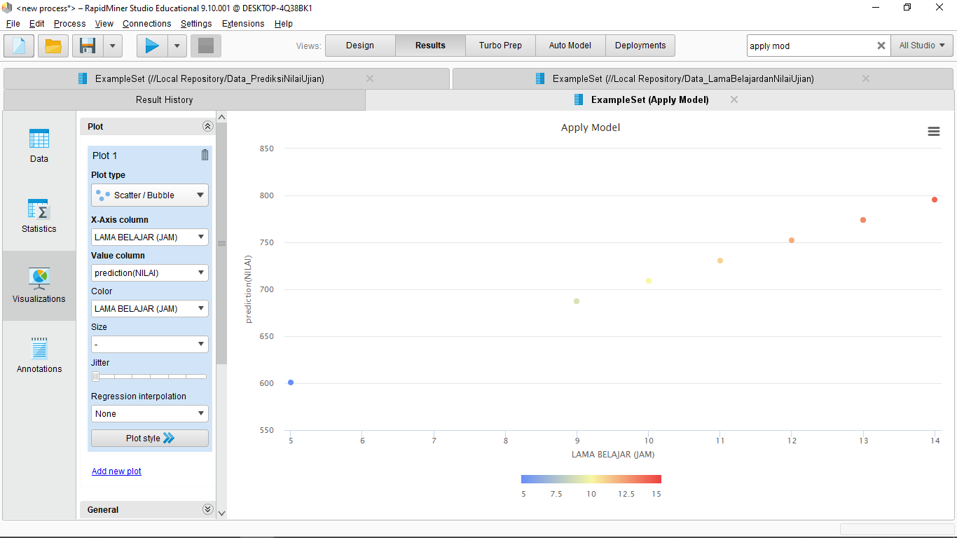

**12.4.3 Pembuktian Model Regresi**

1. Pada tahap ini akan melakukan pembuktian hasil prediksi dengan memasukan sel E3 “=(21,608*C3)+492,769 lalu tarik hingga E12.  
   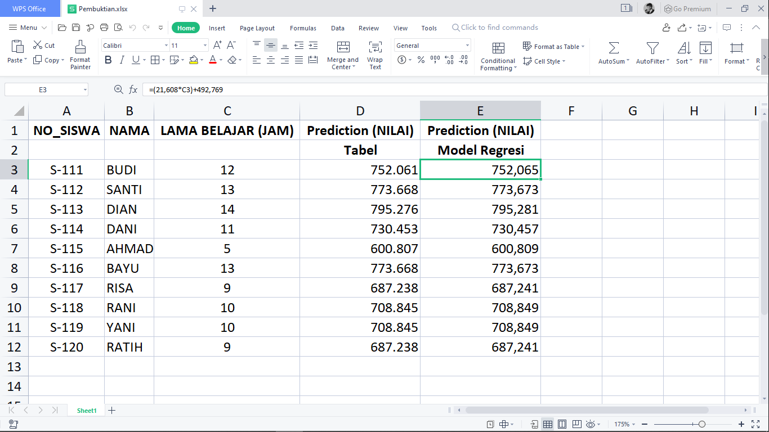

**12.5 TUGAS**

1. Membuat tabel dengan nama Tabel_HasilSurvei, lalu ke RapidMiner.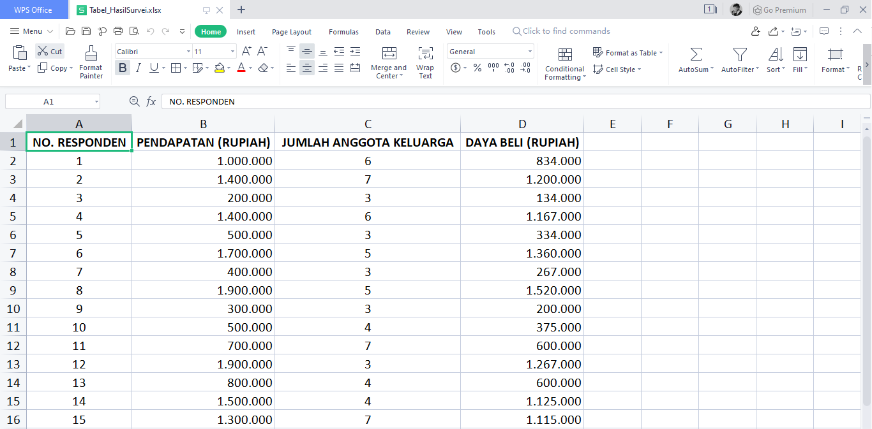
2. Ubah sesuai role yang ada.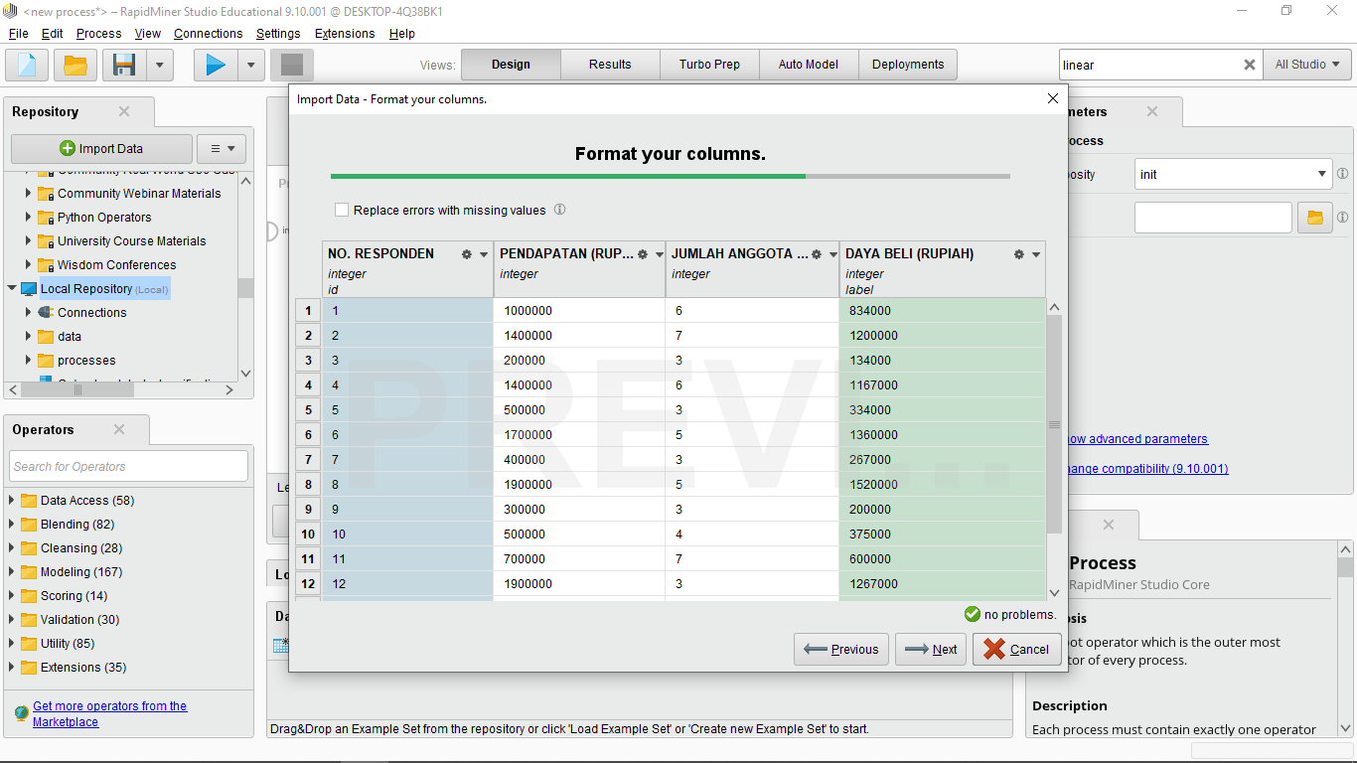
3. Untuk **Linear Sederhana,** dengan min tolerance 0.05/5%, lalu run.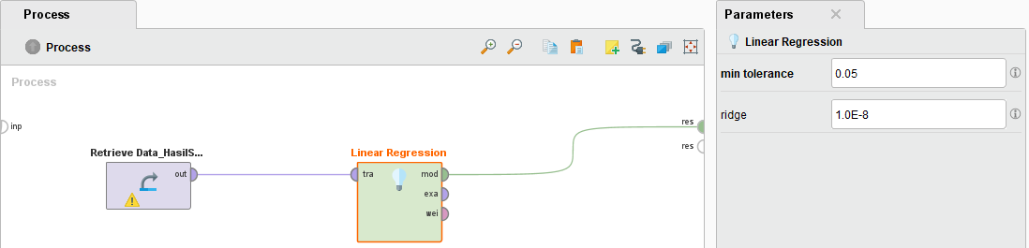
4. Berikut hasil proses regresi linear :
5. Table View (mencari besarnya nilai t-hitung).  
   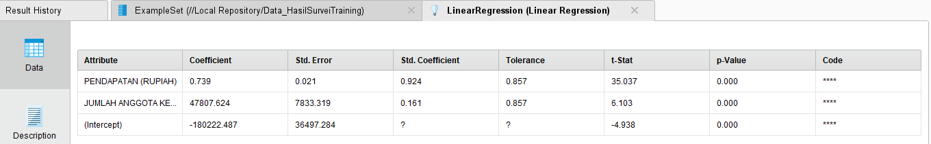

Disini bisa dilihat bahwa nilai t-hitung (t-stat) ialah **35.037 dan 6.103**.

1. Apabila t-hitung = 35,037 dan t-table = 2,131, maka 35,037 > 2,131 dengan nilai toleransi 5% (0,05). Sehingga dapat dikatakan bahwa PENDAPATAN (X1) mempengaruhi secara signifikan terhadap Daya Beli (Y). 
2. Apabila t-hitung = 6,103 dan t-table = 2,131, ,maka 6,013 > 2,131 dengan nilai toleransi 5% (0,05). Sehingga dapat dikatakan bahwa JUMLAH ANGGOTA (X2) mempengaruhi secara signifikan terhadap Daya Beli (Y).
3. Text View (mencari model regresi).  
   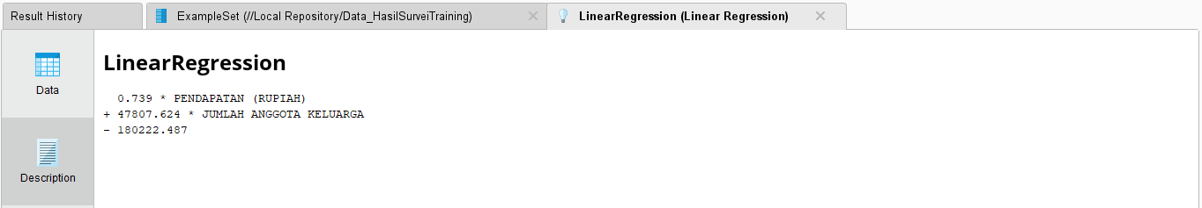

Model Regresi yang terbentuk ialah :

1. Y (Daya Beli) = 0.739 * PENDAPATAN (Rupiah) + 47807.624 * JUMLAH ANGGOTA KELUARGA - 180222.487 atau
2. Y (Daya Beli) = 0.739 X1 + 47807.624 X2 - 180222.487
3. Model Persamaan Regresi Linear  
   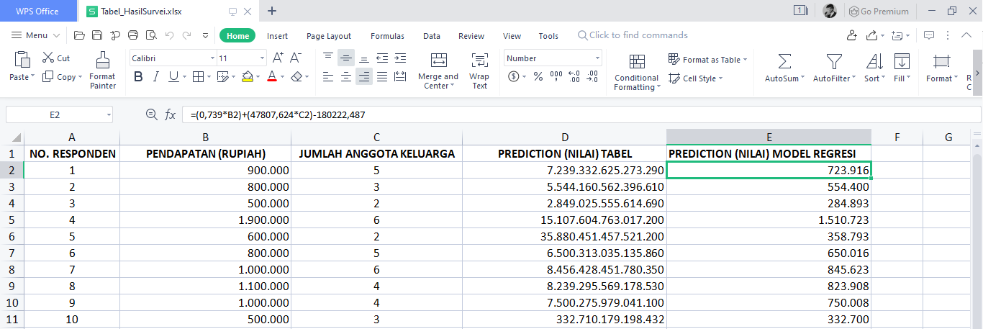
4. Melakukan prediksi Daya Beli (Y), gunakan data testing untuk melakukan prediksi.  
   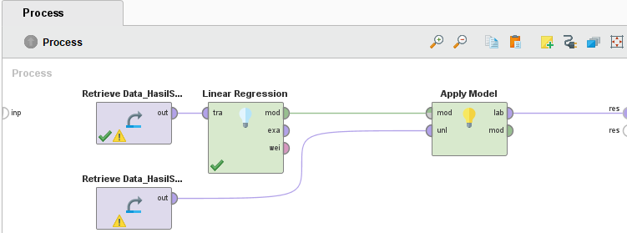  
     
     
     
   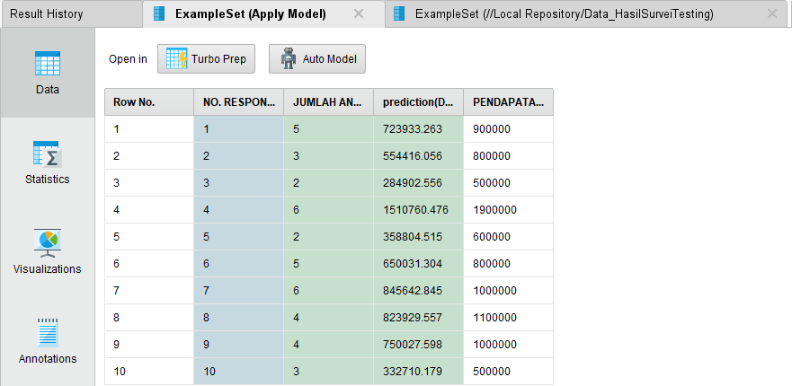
5. Menggambarkan pola sebaran data menggunakan Plot View (Scatter):
6. X-Axis = Pendapatan (Rupiah)  
    Y-Axies = Prediction (Daya Beli (Rupiah))  
    Color Column = Prediction (Daya Beli (Rupiah))  
   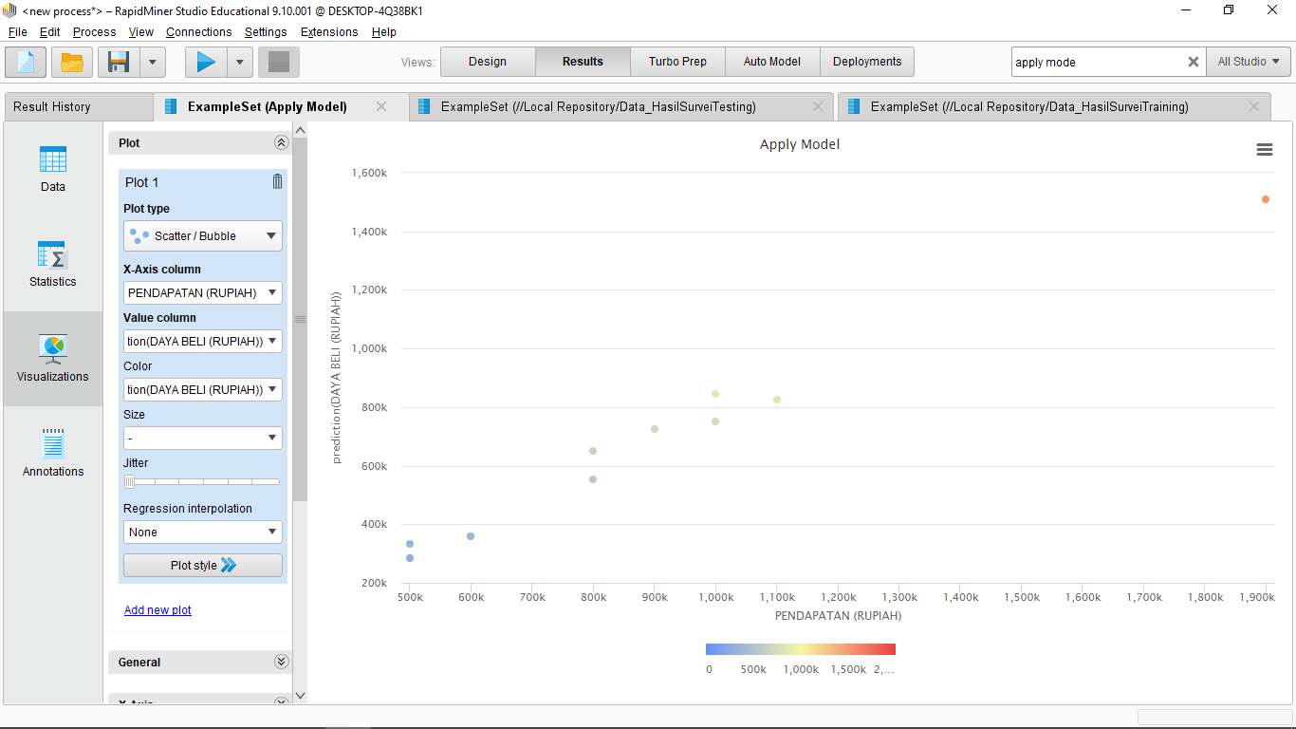
7. X-Axis = Jumlah Anggota Keluarga  
    Y-Axis = Prediction (Daya Beli (Rupiah))  
    Color Column = Prediction (Daya Beli (Rupiah))  
   